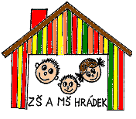

Základní škola a Mateřská škola Hrádek 144,
okres Frýdek – Místek,
příspěvková organizace

IČO: 70640173
Tel: 605 372 773
E-mail: barevnaskolahradek@email.cz

Oznamuji, že v souladu s § 24, ods. 2 Zákona č. 561/2004 Sb. o předškolním, základním, středním, vyšším odborném a jiném vzdělávání jsem rozhodla o vyhlášení ředitelského volna pro žáky základní školy ve školním roce 2015/2016
ve dnech 21. a 22. prosince 2015.

Z organizačních důvodů bude také přerušen provoz
v mateřské škole, školní jídelně a školní družině.

Mgr. Šárka Honusová
ZŠ a MŠ Hrádek 144

